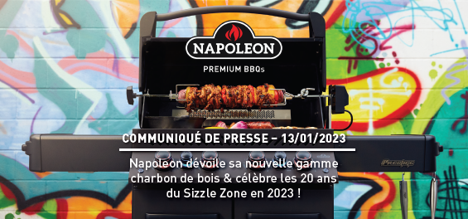
Napoleon est une entreprise canadienne qui depuis plus de 40 ans se consacre à la fabrication de barbecues gaz, barbecues charbon de bois et électriques. Napoleon se distingue par sa puissance de chauffe, sa qualité exceptionnelle et sa robustesse.

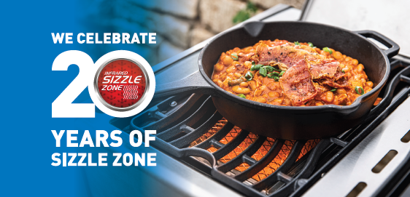
Le Sizzle Zone : caractéristique exceptionnelle des barbecues Napoleon,
il s’agit du brûleur céramique infra-rouge présent sur la tablette latérale de certains modèles. Produisant une température extrêmement élevée (800°), ils permettent une cuisson de type steakhouse. Présent depuis 2003, nous célébrons cette année les 20 ans de cette caractéristique unique !

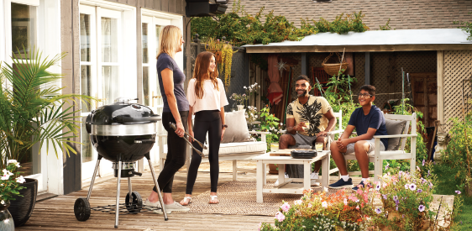
Grosse nouveauté : venez découvrir en avant-première la toute nouvelle gamme charbon de bois Napoleon. Vraie gamme complète, nous vous présenterons ses améliorations & ses nouveaux modèles !
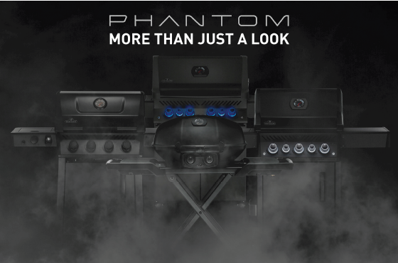
Venez (re) découvrir la gamme Phantom, véritable succès 2022. Cette année,
ajout du modèle Freestyle 425 Phantom. Un barbecue par série, un look épuré et élégant, un revêtement noir satiné, les Phantom sont un must-have !
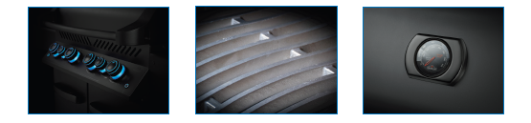

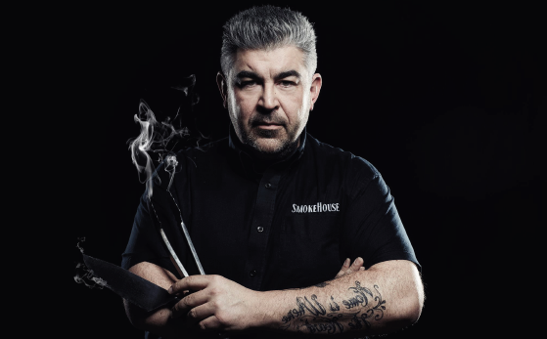

Notre chef Rohan Hennebert sera présent sur le stand Napoleon afin de vous faire découvrir ses recettes fétiches et vous présenter ses astuces pour
cuisiner sur nos barbecues !



